# 视觉搜索实验 (Visual Search Experiment) - 复现与改进

本项目是基于经典认知心理学范式（Treisman & Gelade, 1980）的视觉搜索网页实验。代码采用纯前端（HTML + CSS + JavaScript）编写，**无需任何后端服务器**，可直接在浏览器中双击 `index.html` 运行。数据支持实时上传至“注意实验室”收数接口，并在被试本地生成 CSV 备份。

## 1. 实验设计与理论探讨

### 1.1 实验目的
经典的特征整合理论（FIT）认为：**特征搜索**依赖颜色或形状等单一维度的平行加工，效率高（斜率平缓）；而**联合搜索**需要将颜色和形状绑定，依赖串行的注意转移，效率低（斜率陡峭）。本实验旨在：
1. **复现**经典的特征搜索与联合搜索在效率上的显著差异。
2. **核心改进**：引入“颜色相似性干扰”作为条件三。我们好奇的是——**当特征搜索中目标与干扰项的差异极低（红 vs 橘）时，单一的“特征搜索”是否依然会比“联合搜索”更快？** 还是说，由于特征显著性（Feature Salience）过低，导致特征搜索的效率下降，其斜率甚至会逼近甚至超过联合搜索？

### 1.2 实验条件与假设
被试的任务是：在所有图形中寻找**“红色的圆”**。按 `F` 表示有目标，按 `J` 表示无目标。
- **条件一（基线特征搜索）**：目标红圆，干扰物蓝圆、红叉、蓝叉。单特征极易分辨。
- **条件二（联合搜索）**：目标红圆，干扰物蓝圆、蓝叉。需结合颜色和形状，反应时通常随集合大小线性上升。
- **条件三（低差异特征搜索）**：目标红圆，干扰物橘圆、橘叉。色相环上红与橘极度相似。
- **假设 A（特征优先）**：只要涉及单特征，即便差异小，只要有足够的注意参与，依然优于联合搜索。
- **假设 B（显著性衰减）**：因为红橘过于相似，导致被试在提取颜色特征时耗费额外资源，使得条件三的反应时与搜索斜率大幅增加，甚至与条件二相当。

### 1.3 实验流程
实验分为 3 个 Block 按顺序进行。每个 Block 包含：
1. **指导语**：图标演示当前条件的目标和干扰物。
2. **练习试次**：3 次，带正误反馈。
3. **正式试次**：集合大小 \(N=4, 8, 12, 16\)，目标有无随机，每种组合重复3次，共 24 次。试次间插入 500ms 注视点（`+`）。

## 2. 预测与结果分析逻辑

- **搜索斜率（Search Slope）**：集合大小每增加 1，反应时增加的毫秒数（ms/item）。它是衡量搜索难度的核心指标。
- **数据对比**：实验结束后，程序会直接生成折线图与柱状图。
- 观察**条件一**：斜率应该非常平缓（接近 0）。
- 观察**条件二**：斜率显著变陡（串行搜索特征）。
- **重点观察条件三与条件二的对比**：如果条件三的斜率（或总反应时）显著低于条件二，说明**只要满足了“单特征”条件，即便差异小，搜索效率依然优于联合搜索**。如果条件三的斜率反超了条件二，则说明**低相似性导致特征提取失败，破坏了特征搜索的平行加工优势**。

### 2.1数据与预处理

- **条件标签修正**：CSV 中 `Cond1_Feature` 实为**联合搜索**，`Cond2_Conjunction` 实为**特征搜索**，`Cond3_DifficultFeature` 为**红橘相似干扰**（标签正确）。数据本身无误，是命名错位。
- **主分析口径**：正式阶段（`phase=formal`）、正确（`correct=true`）、目标存在（`response=present`）的试次；超时（rt=3000）不计入 RT 均值。因目标存在随机 + 只取正确目标存在试次，各格有效 n 普遍为 1–3，部分为 0。
- 逐被试、逐条件对 setSize（4/8/12/16）做线性回归得斜率（ms/item），再对被试斜率取平均；每点标注有效 n。

### 2.2 有效试次数
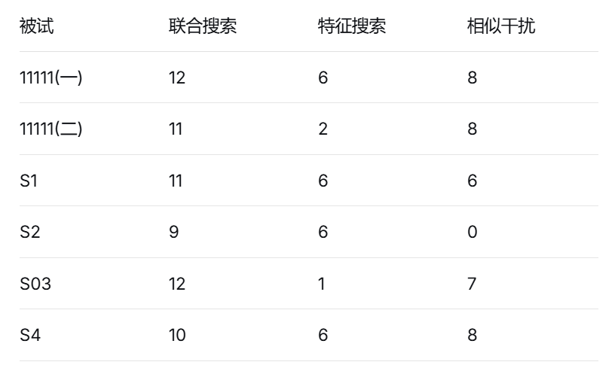
特征搜索与相似干扰有效试次明显偏少（S2 的 Cond3 为 0、S03 的特征搜索仅 1），结论以方向性为主。

### 2.3 描述统计（ms，正式 + 正确 + 目标存在）

**合并总体均值（按有效试次加权）**

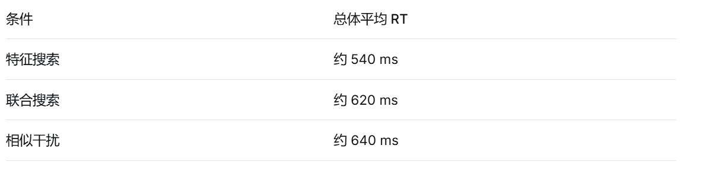
**搜索斜率（ms/item）**
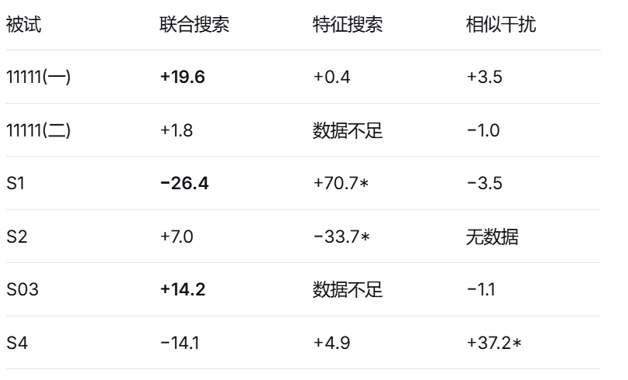
\* 基于 2–3 个点、每点 1–2 个试次，可靠性低。

**正确率与超时**：正式阶段无超时；错误率约 10%–30%，相似干扰错误相对集中。S2 反应极快（300–500 ms）且错误偏多，提示速度—正确率权衡。

### 2. 4 结果讨论

1. **经典特征—联合对比方向性复现**：修正标签后，特征搜索（约 540 ms）快于联合搜索（约 620 ms）；联合搜索在 11111(一)（+19.6）、S03（+14.2）、S2（+7.0）呈正斜率，特征搜索斜率接近 0（+0.4、+4.9），方向符合 Treisman & Gelade（1980）特征整合理论。但每格有效 n 仅 1–2，斜率噪声大，**仅为方向性证据，不足以做统计检验**；S1（−26.4）、S4（−14.1）的负斜率受少点与离群值影响，不宜据此否定经典效应。

2. **相似干扰支持假设 A，未支持假设 B**：相似干扰斜率多数接近 0（+3.5、−1.0、−3.5、−1.1），**未系统性反超**联合搜索正斜率；但总体 RT 约 640 ms，高于特征搜索。这种"**斜率平、截距高**"模式说明：红橘仍属同一颜色维度内的辨别，搜索可平行完成（斜率未抬高），但低显著性使特征提取变慢（截距上移）。**支持假设 A 的修正版**——单特征平行加工优势未被破坏，相似性主要增加提取成本；假设 B 所预言的斜率反超未出现。S4 的 +37.2 由 N=16 单点驱动，属离群，结论应表述为方向性倾向。

3. **与文献对话**：Wolfe & Horowitz（2004）指出颜色与形状是引导注意的核心维度；维度内高度相似会削弱引导信号。本实验相似干扰正落在这一情形——引导弱化表现为截距升高而非斜率变陡，与"维度内相似性削弱引导、但不必然引发串行搜索"一致。

4. **局限**：① 有效试次不足是最大限制（每格 n 常为 1–3），源于实验设计问题：固定了总试次（每个条件10个正式试次），但将目标出现设为随机事件，导致最后实际分析的目标存在试次不一，甚至极少；② 条件标签错位（原始实验代码将条件一错误标注为“特征搜索”，条件二编码为“联合搜索”，在数据分析时才发现错误），现已修正，但数据没法更改③ 被试间基线差异大（S2 约 400 ms vs S1/S4 约 700 ms），应先逐被试回归再平均，并做离群剔除；⑤ S2 速度—正确率权衡需在报告中说明。

**小结**：修正标签后，特征搜索快于联合搜索、联合搜索呈正斜率、特征搜索斜率接近 0，方向性复现 FIT；红橘相似干扰表现为"斜率平、截距高"，支持假设 A（平行加工优势未被破坏，相似性主要抬高提取成本），未支持假设 B。主要限制为每格有效试次过少、标签错位与多会话，改进方向为双口径斜率、被试级回归再平均与离群剔除。

## 3. 参考文献

- Treisman, A. M., & Gelade, G. (1980). A feature-integration theory of attention. *Cognitive Psychology, 12*(1), 97-136.
- Wolfe, J. M., & Horowitz, T. S. (2004). What attributes guide the deployment of visual attention and how do they do it?. *Nature Reviews Neuroscience, 5*(6), 495-501.

